  МИНИСТЕРСТВО ОБРАЗОВАНИЯ,  НАУКИ И МОЛОДЕЖНОЙ ПОЛИТИКИ КРАСНОДАРСКОГО КРАЯ  Государственное бюджетное учреждение  дополнительного образования  Краснодарского края  «Центр развития одаренности»  350000 г. Краснодар, ул. Красная, 76  тел. (861) 259-79-40  е-mail: cro.krd@mail.ru | 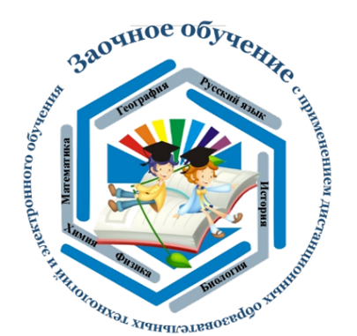  Математика 6 класс  контрольная работа № 2,  2018-2019 учебный год

ЗАДАНИЯ

Задача 1. Петю попросили написать на доске две обыкновенных дроби – одно со знаменателем 7, другое со знаменателем 10 – таких, чтобы разница между большей и меньшей дробями была наименьшей из всех возможных. Какие числа должен написать Петя?

Задача 2. Решите следующий числовой ребус:
7·СЛОВО = ФРАЗА.
Задача 3. Внутри прямого угла ABC проведены лучи BD и BE таким образом, что что каждый из них является биссектрисой какого-нибудь из получившихся углов. Чему может равняться ?

Задача 4. Михаил раскрасил уголок каждой страницы в своей 96-и листовой тетради в определённый цвет. Докажите, что в этой тетради обязательно найдутся или 14 уголков раскрашенные в разные цвета, или 14 уголков раскрашенные в один цвет.

Задача 5. Докажите, что число 99 460 729 является составным (не прибегая к перебору натуральных чисел в поисках делителей данного числа).

